Al₂O₃/ZnO 双层薄膜 3D on-lattice kMC 原型验证报告
仓库：/home/xiao/文档/KMC
分支：main｜代码 checkpoint：36a7acc｜生成日期：2026-05-29

一、结论摘要
- 已完成 3D on-lattice Al₂O₃/ZnO 双层薄膜 kMC 原型，不覆盖原 2D 脚本。
- 真实厚度保持 10.5 nm：4.5 nm Al₂O₃ + 6.0 nm ZnO；dx=0.5 nm 时 z=21 层。
- 横向 x/y 为二维周期平面；pinhole mask 从 1D 升级为 2D；bulk 迁移从 4 邻域升级为 6 邻域。
- smoke 运行与几何单元测试均通过，证明 CUDA JIT、3D 几何、输出链路已打通。
- 当前 smoke 粒子数和穿透数偏少，只能作为原型验证，不能作为最终 WVTR/扩散系数定量结论。

二、代码与验证产物
项目 | 路径/值
3D 主脚本 | kmc_bilayer_all/kmc_bilayer_3d.py
3D 几何测试 | tests/test_bilayer_3d_geometry.py
报告输出 | kmc_bilayer_all/kmc_bilayer_3d_smoke_plot/Al2O3_ZnO_3D_on_lattice_kMC_原型验证报告.docx
summary 图 | kmc_bilayer_all/kmc_bilayer_3d_smoke_plot/bilayer_3d_summary.png
git commit | 36a7acc

三、3D 模型设计
设计项 | 实现
网格约定 | grid[z, x, y]
厚度方向 | z=21 cells，对应 10.5 nm
横向边界 | x/y 周期边界
Al₂O₃ matrix | 不可渗透，rate=0
Al₂O₃ pinhole | 可迁移通道，E=0.58 eV
ZnO bulk | 不可渗透，rate=0
ZnO GB | 可迁移通道，E=0.72 eV
interface | 允许 lateral search，E=0.62 eV
surface diffusion | 2D 表面随机游走，E=0.45 eV
ZnO 晶界 | 2D periodic Voronoi columns + z 方向 wavy shift

四、smoke 运行结果
运行 | 横向尺寸 | particles | max_events | transmitted | Ptrans | mean FPT/s | D_eff/m²s | elapsed/s
smoke-2k | 40.0×40.0 nm | 2000 | 20000 | 1 | 5.000e-04 | 44.87 | 1.228e-18 | 0.8355
smoke-10k | 80.0×80.0 nm | 10000 | 80000 | 43 | 0.0043 | 78.04 | 7.064e-19 | 2.481
smoke-plot | 60.0×60.0 nm | 5000 | 50000 | 15 | 0.003 | 68.85 | 8.006e-19 | 1.326

五、几何元数据（smoke-10k）
指标 | 值
grid shape (z,x,y) | [21, 160, 160]
Al₂O₃ cells | 9
ZnO cells | 12
pinhole count | 2
pinhole coverage | 0.001016
Al₂O₃ free-volume defects | 18
ZnO grain count | 116
ZnO GB fraction before blocking | 0.2265
GB block fraction | 0.2

六、可视化
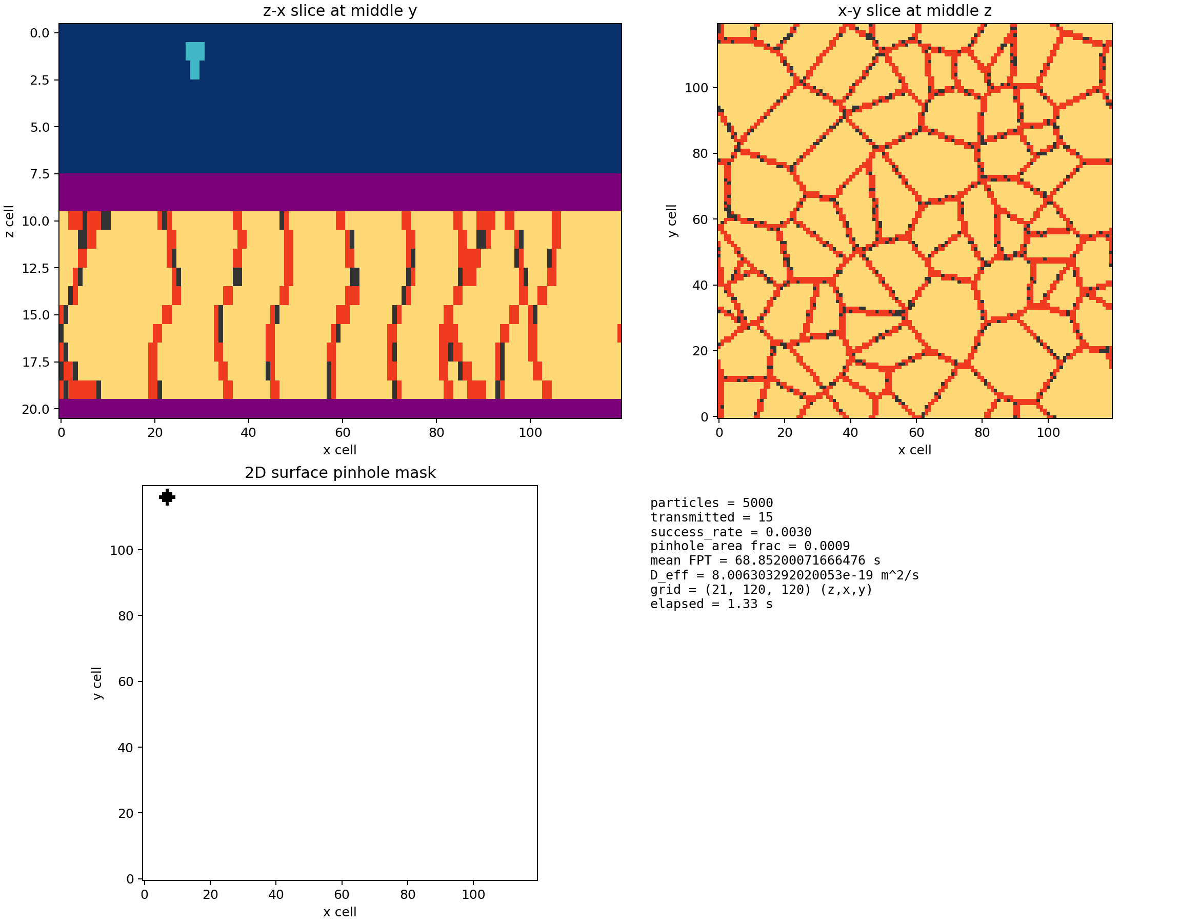
图 1 3D 原型 smoke-plot 的 z-x 截面、x-y 截面、2D pinhole mask 与运行摘要。

七、验证命令
几何测试：
uv run --with numpy --with numba --with matplotlib --with pytest pytest -q /home/xiao/文档/KMC/tests/test_bilayer_geometry.py /home/xiao/文档/KMC/tests/test_bilayer_3d_geometry.py
smoke-10k：
uv run --with numpy --with numba --with matplotlib python /home/xiao/文档/KMC/kmc_bilayer_all/kmc_bilayer_3d.py --particles 10000 --max-events 80000 --width-x-nm 80 --width-y-nm 80 --out-dir /home/xiao/文档/KMC/kmc_bilayer_all/kmc_bilayer_3d_smoke_10k --skip-plot

八、风险与下一步
- 当前结果是原型 smoke，不建议用于最终物理结论；穿透样本数偏少，统计置信度不足。
- 下一步应跑更大横向 RVE 和更多 particles，例如 200k particles、≥120–200 nm 横向、多个 seed。
- 需要用 TEM/AFM 或文献约束 pinhole 面密度、GB 宽度、GB block fraction，否则 WVTR 仍是参数化模拟。
- 建议保留 2D 与 3D 两套结果：2D 用于快速参数扫描，3D 用于正式三维错配/曲折路径统计。

